الجمهورية الجزائرية الديمقراطية الشعبية
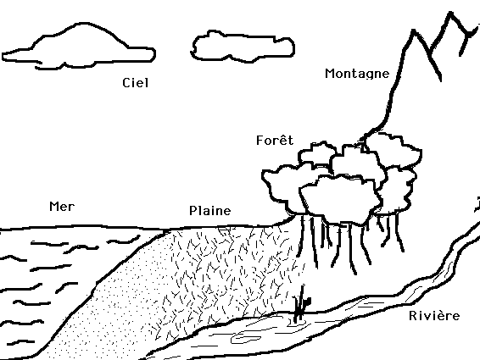
وزارة التربية الوطنية
مديرية التربية لولاية تلمسان

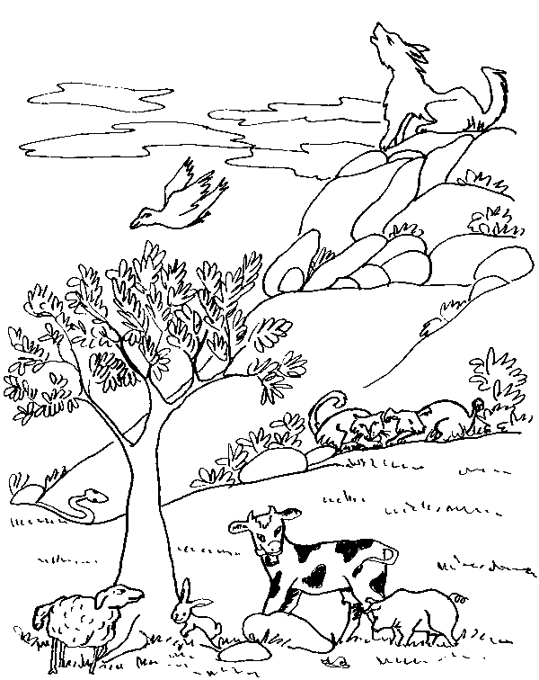

مفتشية مادة علوم الطبيعة و الحياة
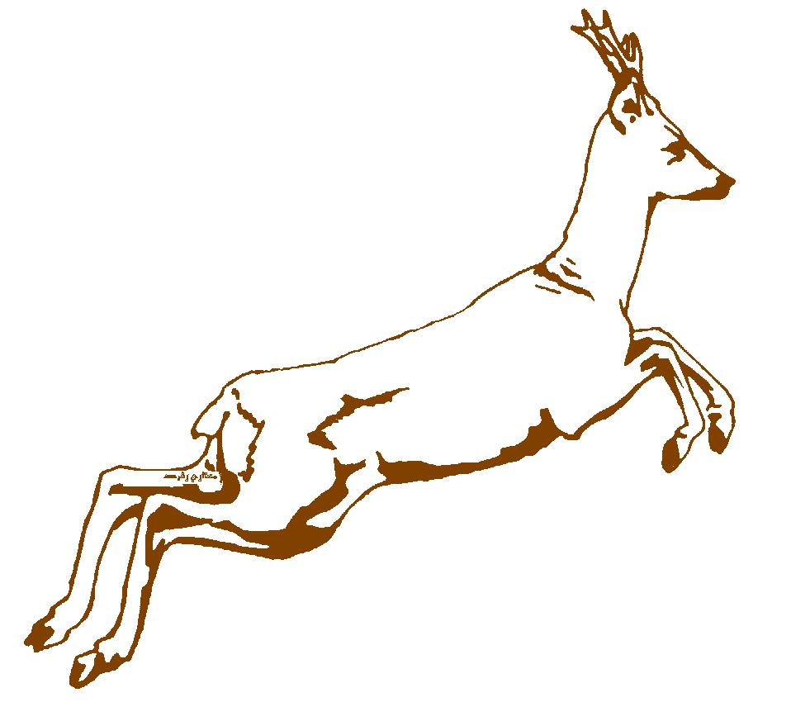
المقاطعة الأولى

25 وضعية إدماجية مستوى الثانية متوسط
( وفقا للبرامج الرسمية الجديدة)

الإعداد : سعيد لطرش
مفتش مادة علوم الطبيعة و الحياة

تلمسان: جوان 2007

تصميم : رشيد . م

إلى السيدات و السادة أساتذة مادة علوم الطبيعة والحياة :

أقدم لكم هذا العمل المتواضع و المتمثل في 25 نموذج لوضعيات إدماجية تخص مستوى الثانية من التعليم المتوسط وقوفا على رغبة الكثير منكم وحرصا مني على مواكبة الطرق الحديثة في التدريس و إعطاء نوعية و جودة للأسئلة المطروحة في مواضيع الاختبارات وفقا للمعايير المدرجة ضمن المقاربة بالكفاءات و تذليل الصعوبات أمام المتعلمين كما تقود هم إلى بلوغ الأهداف الكفاءات الختامية
المسطرة في المنهاج و تتمحور حول مفهوم تنوع العالم الحي إلى وضع تصنيف
أولي للعالم الحي و تنتهي بربط التلميذ بواقعه و محيطه البيئي المحلي و مواكبة التطورات العلمية و التكنولوجية من خلال تربية بيئية قاعدية ..
أرجو أن يكون هذا لبنة لأعمال أخرى أهديها لكم ..
.. الوضعيات المقترحة بشبكة التقويم أو بدونها قابلة للتعديل و الإثراء و النقد ...
و ما توفقي إلا بالله
أهدي هذا العمل لروح الوالدين الكريمين و كل من عائلتي الصغيرة و عائلتي التربوية.

تلمسان :جوان2007

مقــــــــــــــــــدمة
كـيفـية الـتـعامـل مـع الــوضعية ( أو الموضوع)

الـهـدف : اكتسـاب المتعلم تقـنيات جديدة تساعـده على تـحديد الـعوائـق ووضع الـميسرات لتجاوزهـا .

الخطوات الواجب إتباعها :
اولا : كيف نفـهـم الـموضوع ؟
النشاط يتم على ورقة الأسئلة وبتوظيف قلم الرصاص
الــــقراءة : إذا كـنا بصدد معالجة قضية مـا ، يتعين علينا حلهـا. فـالمطلوب منا أولا قراءتها .
والقراءة نوعـان :
1 ـ قــراءة أولـى : تمهـيديـة ( عـدة مرات )، والغرض منهـا :
** الفـهـم الإجـمـالي للـموضـوع ، وأخذ نـظرة شـاملة عن الـمشكل الـواجب حـلـه.( الوضعية )
**لمعرفـة المحتوى وبنية الـموضوع .
2ـ قــراءة ثـانيـة : عـميقـة ومـركزة ، والغرض منها تـحليل الـموضوع وتتم حسب الخطوات الآتية :
* التسطير تحت الكلمات الـمفـتاحية ، والفقرات ، والمقاطع الأساسية .
* تحديد الكلمات الصعبة والوقوف على معناها من خلال السياق .
* وضع خطوط بلون مخالف تحت الأفعال التي صيغت بها الأسئلة المطروحة أي
تحديد أفعال الأداء مثل ( حلل ، فسر ، ارسم ، استخرج .........)
* تحديد عدد الأسئلة حسب ترقيمها ، ولا تنس الأسئلة الفرعية غير مرقمة بتحديد
علامات خصوصية لها لغرض التذكر .
ـ تـحدد أثناء القراءة وبكيفية عامة هـل عرض الظاهرة ( الفـقرة أو الموضوع ) يحتاج إلى :
ـ استرجاع المعارف المكتسبة ومـا هـو ضروري منهـا ؟
ـ استغلال وثائق وما طبيعة هذه الوثائق ( الوثائق المرفقة وكيفية استغلالها )
ثـانيا : تـوظيف الـمسودات :
يجب تجنب ا لتوظيف المباشر لورقة الإجابة
1] بما أن الموضوع مركب من ثلاث أجزاء منفصلة عـن بعضها البعض ، فالمتعلم يشرع في تناول الموضوع الذي يكون في متناوله على المسودة وذلك ربحا للوقت .
ـ في خطوة أولى : يسجل كل ماله علاقة بالموضوع من معلومات مكتسبة وأشكال تخطيطية
ومعطيات ولو بطريفة غير منظمة .
ـ فـي الخطوة الثانية : يحذف كل ما هـو خارج الموضوع ( لا يخدم الأسئلة المطروحة )
ـ يرقم ما تبقى من الإجابات وأشكال حسب تسلسلها في الحل برقم مـا( تبقي من
الإجابات وأشكال حسب تسلسلها في الحل .)
ـ في الخطوة الثالثة :( دائما على المسودة ) ترتب الإجابة حسب التسلسل الرقمي لها في نفس الموضوع
كيف تسترجع المعلومات :
يـتـم استرجاع المعلومات أثنـاء الـقـراءة كـمـا يـلي : ( النشاط على المسودة )
ـ الـوقوف على معاني الكلمات الـمفـتاحية التي تـحدد الـجزء( أو أجزاء ) الدروس المعنية ، ثـم جمع كل المعلومات التي تدور حولها الأسئلة وتسجل على المسودة .
ـ بتخل كل ما له علاقة بالموضوع من رسومات أو جمل أو تفسيرات أو أحداث كان الأستاذ قد قدمها في القسم .
ـ بانتقاء من هذا الزخم العرفي ماله علاقة بالمطلوب ( المتعلم يتحمل المسؤولية )
كيف يمكن تحديد ما هو خارج الموضوع :
ـ لتحديد ما هـو خارج الموضوع يمكن تتبع الخطوات الآتية :
* القراءة المتمعنة ولعدة مرات للأسئلة المطروحة .( أو الموضوع ) .
*وضع خطوط تحت التعليمات ( أفعال الآذاء أو أفعال الإشارة )
* التأكد من وجود بعض المعطيات التي تحدد مجال الإجابة ( مثل اكتب البيانات ، ....)
*إدراك معنى الكلمات المفـتاحية والتي تكون غالبا هي التعليمات ـ فمعانيها الواضحة تحدد
حـدود الإجابة .
* تحديد المجال أو المجالات التي يتطرق إليها الموضوع .
* مقارنة كل المعلومات المستخلصة بمحتوى الأسئلة المطروحة والاحتفاظ بما له علاقة
بالمـوضوع .
* قراءة الأسئلة مرة أخرى للتأكد من حدود الإجابة .
* أثناء تحرير الإجابة في الورقة الرسمية يجب العودة إلى الأسئلة المطروحة ولا نكتف بما
سجل في المسودات .
* إن تحديد ما هـو خارج عن الموضوع يسمح بربح الوقت حتى ولو كان العمل المقدم جيدا .

كيف تستغل المعطيات ( السندات و....)
ـ تتباين المعطيات حسب نوع الموضوع أو السؤال المطروح ، فقد تكون عبارة عن نصوص
أو جداول أو رسومات تخطيطية أو نتائج تجريبية ، ولذلك تتباين طرق استغلالها .
1 ـ استغلال الرسم التخطيطي :
* التعرف عن البنية والتركيب : بالبحث عن المعلومات الضرورية عن البنية التخطيطية
( زغابة معوية ، مشيج ذكري ، مقطع في الخصية .....) وإدماجها ضمن مجالها المعرفي
من البرنامج . )
* التفسير الوظيفي للبنية أو التركيب : بالبحث عن المعلومات الضرورية من اجل فهم الوظيفة
* تحليل الرسم التخطيطي :
ـ تستعمل المعلومات المكتسبة لغرض الاستغلال الأمثل للمعطيات المستخلصة من التعرف
ـ التفسير الدقيق لدور كل عنصر ممثل في الرسم التخطيطي له علاقة بتفسير الوظيفة
ـ الاعتماد في دلك على نص الموضوع لتجنب الخروج عن مجال الأسئلة المطروحة
ـ يجب أن يكون النص المحرر في الإجابة ممثلا لما استخلص من عمليات التحليل
للوثيقة ولا يكون عملية سرد للمعلومات المكتسبة . .
2 ـ استغلال الرسم البياني :
ـ إن أي المنحنى البياني مقترح يمثل دوما تغير الظاهرة المدروسة بدلالة الزمن أو عامل آخر
يختاره المجرب . ويمثل عادة بالمعادلة ع = تا(س)
لـذلك يجب :
- تحديد دور كل من "ع " ( الظاهرة المدروسة ) و "س " المتغير في المنحنى البياني
- الانتباه إلى كل المعلومات المتعلقة بالموضوع :
ـ عـنوان الرسم البياني
ـ بيانات المحاور ( س ، ع ) والوحدات المستعملة
*التحضير : يقسم الرسم البياني إلى قطاعات محددا إياها على الرسم البياني
تحدد القيم القصوى والدنيا والمثيرة للانتباه
ـ البحث عن علاقة المتغيرات بالمعلومات ، هل يمكن شرحها ؟
( في اغلب الأحيان تجد دلك في نص الموضوع .)
التحليل : لا يعتمد على "المنحنى يصعد هنا وينزل هناك .."
ولكن حلل بالاعتماد على المتغير وعلاقته بالزمن أو العامل المختار ودلك باختيار بعض القيم
المثيرة للانتباه .
تفسير المنحنى :ـ يعتمد في شرح المتغيرات على المعلومات المكتسبة أو المعطيات التي يقدمها النص:
ـ تستخرج أهميه المنحنى .
ـ في حالة تواجد عدة منحنيات ممثلة على نفس المعلم ، توضع علاقات بين
مختلف المتغيرات والبحث عن عنصر المقارنة الذي يتغير من منحنى لآخر
3 ـ المعطيات الإحصائية والأشكال البيانية :
ـ تشكل المعطيات الإحصائية مجموعة أعداد مرتبة في جدول أو ممثلة في أشكال بيانية.
ـ يساعد تحليلها على استخلاص جملة من الأفكار والملاحظات ، والتي تثري موضوع الدراسة .
* ما هي المعطيات الإحصائية والأشكال البيانية ؟ وكيف يتم استغلا لها وتوظيفها ؟
ـ الجدول الإحصائي : عبارة عن معطيات عددية لظاهرة معينة أو تطور إنتاج خلال زمن (س)
ـ الأشكال البيانية :تقدم الأشكال البيانية معطيات كمية ،ومعلومات لدراسة ظاهرة مـا .
ا ـ الخطوط البيانية والمدرجات التكرارية والأعمدة البيانية :
تساعد على دراسة تطورظاهرة مـا.
ب ـ الدوائر النسبية : تقدم الدوائر النسبية معطيات كمية في شكل مساحات تسهل الحصول
على المعلومات في دراسة ظاهرة مـا ( كمية التهاطلات ، مقدار الطاقة ....)
استغلال الجداول :
1] التعرف : ـ البحث عن معلومات العنوان : المتغيرات المدروسة ، شروط القياس
ـ حصر سؤال الموضوع حتى يتسنى إختيار المعطيات الضرورية من الجدول .
ـ تحديد الوحدات .
2 ] قراءة الجدول : ـ تتم القراءة الأفقية والعمودية لأنها تعطي معلومات إضافية للمعطيات .
ـ تحدد القيمة القصوى والدنيا والمثلى .
3] التحليل : ـ تبين كيف تتغير كل قيمة بدلالة الظروف لإعتمادا على القيمة الشاهدة المعطاة او
المستخرجة من الوثيقة .
ـ يعتمد على القيم الدالة في عملية التحليل .
4 ] التركيب والاستخلاص : تقدم حوصلة عن العلاقات بين مختلف المتغيرات ثم تفسير لإيضاح
العلاقة السببية .
4 ـ الصورة :
ـ تعد الصورة من الأدوات المساعدة على تقديم معطيات متنوعة حول دراسة ظاهرة مـا .
( فيزيولوجية ، لإيكولوجية ، ...... )
ـ مـا هي الصورة ؟ وما أنواعها ؟
تعريف الصورة : تمثل الصورة مشهدا معينا تختلف زاوية التقاطه باختلاف الهدف من دلك .
[ الالتقاط : من زاوية مائلة ، عمودية ، أفقية ] ـ وهي لا تقدم لنا كل المعطيات التي
نحتاجها في الدراسة ـ مما يستدعي استكمال دلك بالدراسة الميدانية،مثال : منطقة زلزال و.....
منهجة استقراء صورة :
1 ـ طبيعة الوثيقة : ( موضوعها ، تاريخها ، مصدرها ...... )
2 ـ التحليل : تحديد المشهد ( قريب ، بعيد ) وشرح العناصر الكبرى ( التضاريس ..)
3 ـ المعلاومات المنتقاة : جمع المعلومات في عبارات دالة ودات دلالة تمكن من شرح موضوع الصورة .

الوضيعة الإدمـاجيـة (08) السنة الثانية

- لــقـد سجلت بـتعجب أثناء زيـارتـك رفـقـة جـدك لـمخزن الحبوب بـالمزرعة ، أن هـذا الأخيـر
لا يـعـبـأ ، ولا يولي أي اهتمام لعضا يا أبو بريص (Gecko ) الملتصقة بسـقـف الـمخـزن ،بل يحرص علـى عـدم إزعاجها.

- السنـدات :
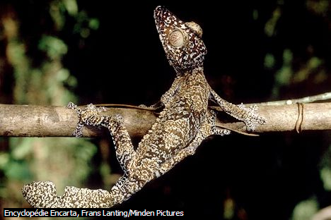  (01)بطاقة فنية للـحـيوان  [ حيوان صغير الجسم مـن رتبة العضايا ( الجراديـن )صغير الجسم ،أطرافه مجهزة بأصابع تنتهي بمحاجم تمكنه من المشي والالتصاق بالسطوح الملساء ، حرارة جسمه غير ثابثة ...] | 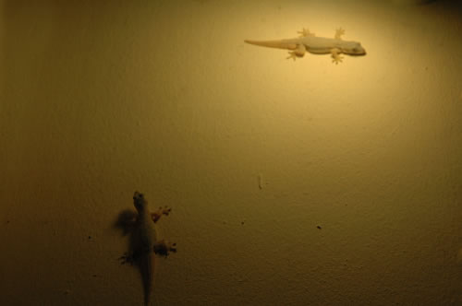  (02) : صورة لأبوبريص في سقف بيت . | 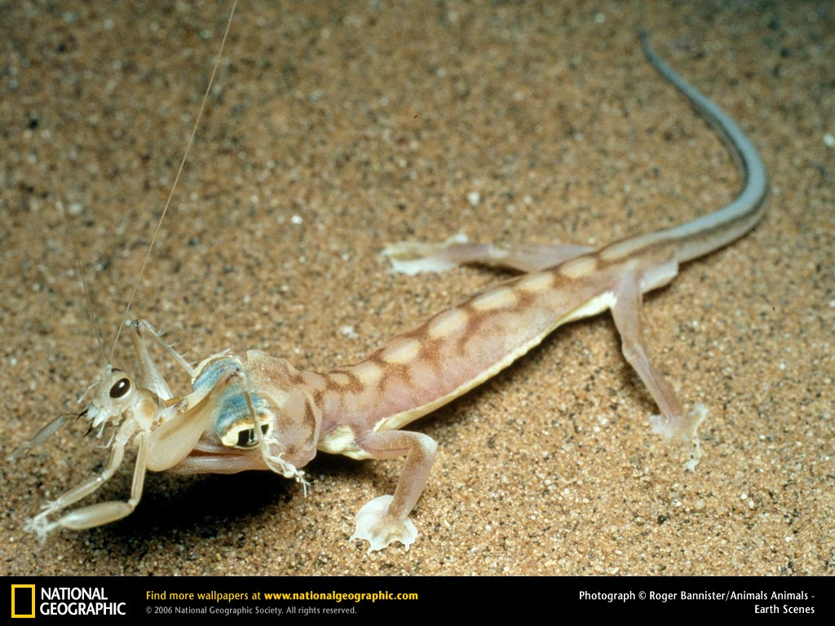  (03) أنماط تغذيته | (04) منحنى بياني يبين مقـدار نشاطه خلال السنة  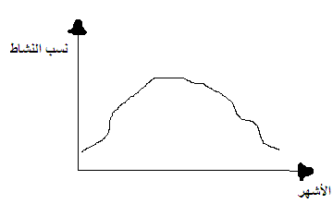

اعتمـادا عـلى السـنـدات الـمـرفـقة ومـعارفك
أولا : يبن الأسباب الـتـي تبرر موقف جدك نحو هذا الحيوان .
ثانيا : ضع ثلاث اقتراحات عملية مبررة في هذا الباب .

شبكة التقويم

الأسئلة | مؤشرات الكفاءة | م1 | م2 | م3
س1 | م1: :يظهر الأسباب مع التبرير  - حيوان غير ضار * مند وجوده بالمخزن قلت الحشرات  - لم تفسد البذور * عدم استعمال المبيدات .* يتغذى على الحشرات  م2 : يوظف السندات (2،3،4) ويستغل النص  م3 : وحدة الفكرة والتعبير بأسلوب علمي | ½  1 | 1 | 1
س2 | م1: يضع 03 فرضيات (ذات وجاهة)  - توسيع المجال المعرفي حول الكائنات الحية ( للحكم ب : + أو ـ )  - تجنب استعمال المبيدات مع إبراز ضررها  - الميل إلى المقاومة البيولوجية والتكاملية ويبرز أهميتها  م2 : توظيف السند 04 خصوصا  م3 : إصدار الحكم مع ربط موسم تكاثر الحشرات بمقدار الزيادة في نشاط  ابو بريص  الإبداع = تنظيم الورقة كلها | ½  1 | 1 | 1  1

الوضعية الإدمـاجيـة (09) السنة الثانية

- يعبر النص عن احد ى الاستنتاجات التي توصل إليها في القسم أثناء معالجة وضعية .

[ يرتبط توزيع الكائنات الحية بـالـغداء ارتباطا وثـيقا ، ويتبن ذلـك بـوضوح عـندما ندقـق النظـر عـلى حـواف الجبال ، حيث توزع مخـتـلف الكائنات حسب المناطـق التي تلاؤمها ....]

السندات :

توزع الطيور والأشجار الغابوية تبعا للارتفاع ( في منحدر )
الغطاء النباتي | نوع الطائر ( الطائر ) | الارتفاع
اشجارالخشب الأبيض | ابوشيقـونة الأحمر الفاتح اللون | 100m
الصبار الضخم | ابوشـيقـونـة المـتوج | 120m
شجرة الزان والصنوبر | ابوشـيقـونـة الكويات | 2100m
أشجار التبوب والحور | ابوشـيـقـونـة الغربي | 2400m

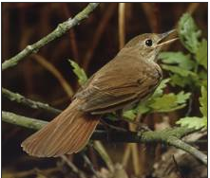  طائر الهزاز rossignol | بطاقة فنية لطائر  ( ابو شيـقـونة) : طائر صغير الحجم يتغذى على الحشرات الصغيرة الطائرة ويدعى أيضا خاطف الذبـاب ـ يتميز بصوت عذب وجميل ........)
ملاحظة : يمكن تعويض الطائر باي طائر يحقتق الكفاءة المستهدفة

اعتمادا على مكتسباتك القبلية والسندات المرفقـة

أولا : قـد م دراسة نـقـد ية لهذا النص ، وضع استـنتـاجا استــدلاليـا .
ثانيا : اوجد العـلاقة بين توزع الكائنات النباتية والحيوانية في الوسط .

شبكة التقويم

الأسئلة | مؤشرات الكفاءة | م1 | م2 | م3
س1 | م1 : يقدم دراسة نقدية اعتمادا على السندات  - لا يرتبط التوزيع بالغذاء فـقـط لأن ......( هجرة الطيور ....)  - اختلاف توزع النباتات على طول الجبل لا تحدده التغذية المعدنية فقط  - توزع الطيور حسب الأنواع وحسب المناطق رغم نفس النمط الغذائي  م2 يوظف السندات ويبرر  م3 : استعمال المنهج الاستدلالي في التعبير | ½  1 | 1 | 1
س2 | م1: العلاقات : يظهر أن الشجرة مثلا وسط حي  - يحدد بعض العلاقات الغذائية  - يشكل سلاسل غذائية ....الخ  م2 : يوظف السند رقم 01 على لأقل  م3 يوسع العلاقة ويعبر بأسلوب علمي  م4 : إبداع = تطبيق التعليمات المقدمة من طرف الأستاذ | ½  1 | 1 | 1  1

الوضـعـيـة الإدماجية (10) السنة الثانية

اخـتلفــت آراء تلامـذة قـسم السنة الـثانية حـول مـفهـوم الـتربة الـزراعـيـة حيث اعـتبر
الـفـوج الأول التربـة الـزراعـية وسطـا حـيا ، بينما ألح الـفـوج الثاني عـلى أن الـتربة
مـاهي إلا خليطا من الرمل والغضار والحصى .
لـفـض هـذا الـنزاع قـرر رئيسا الـفوجين الـقـيام ببحوث وتجـارب :

التجارب والبحوث المنجزة : نتائج الفحص المجهري لتربة زراعية تظهر الكائنات الحية
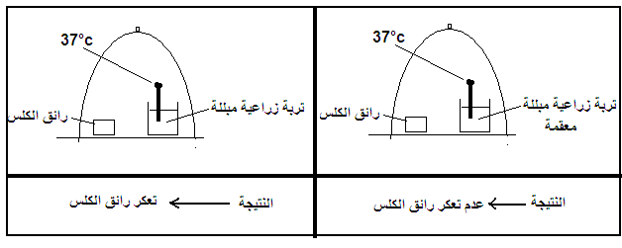
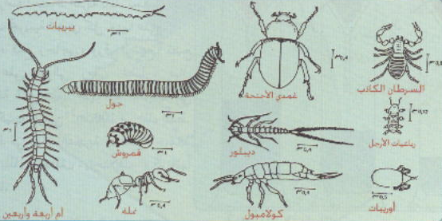

4) جدول يظهر عـلاقة الكائنات الحية بالعوامل اللا حيوية

المنطقة | كمية التهاطلات  سنويا | درجة الحرارة | الغطاء النباتي | كائنات حية حيوانية
الجزائر العاصمة | 1200 -800mm3 | (20-30د) | كثيف ومتنوع  غابات ، كروم ،خضر ن أعشاب | حيوانات متنوعة وكثيرة  ثدييات ، طيور ، حشرات ، زواحف ...
تمنراست | اقل من 200mm3 | (35 -50د) | نباتات شوكية ،  نباتات قصيرة ... | حيوانات قليلة ونادرة  عقارب ، أفاعي ...

اعتمادا على ما قدم لكن ومعلوماتك الخاصة
أولا : ـ بين الأدلة التي جعلت احد الأفواج تتراجع عن رأيها
ثانيا : لتوسيع المعارف تطوع أحد التلاميذ وشرح الوثيقة رقم (4) ـ ماهي الاستنتاجات التي
خرج بها التلاميذ ؟

شبكة التقويم

الأسئلة | مؤشرات الكفاءة | م1 | م2 | م3
س1 | الأدلة :( يعدد الأدلة )  - تعكر رائق الكلس دلالة على وجود كائنات حية بالتربة الزراعية  - عدم تعكر رائق الكلس دلالة على القضاء كائنات حية  م₂ :التوظيف السليم للسندات خصوصا 1 , 3  م₃: القدرة على البرهنة و الاستدلال و الإقناع | ½  1 | 1 | 1
س2 | - هناك علاقة بين العوامل الحيوية و اللاحيوية في الوسط  - مناخ البحر المتوسط ← تهاطلات كثيرة ←غطاء نباتي كثيف←درجة حرارة معتدلة....  - مناخ صحراوي ←التهاطلات ←ضعف الغطاء النباتي ←درجة الحرارة مرتفعة.....2  التوظيف الحسن و الدقيق للجدول. | ½  1 | 1 | 1  1

الوضعية الإدماجية (11) السنة الثانية

- لفت انتباه أحمد و علي على تمركز حشرة [ الفسيفساء الحمراء ] في المنطقة الشرقية من ساحة المدرسة ، و

غيابها عن بقية المناطق . تساءلا كثيرا و قررا البحث عن الأسباب التي تقف وراء ذلك .؟

& اهتم أحمد بجمع المعلومات حول هذه الحشرة من ( شبكة المعلوماتية)

& بينما رجع علي إلى مكتبة المدرسة و غاص في كتب تتناول موضوع الحشرات

السند رقم(1)

المعلومات التي جمعها أحمد | حشرة صغيرة ،قادرة على الطيران ،مزركشة تلحق أضرارا بالمحاصيل الزراعية ، لا وجود لها في الفصول الباردة
المعلومات التي جمعها علي | دورة حياتها قصيرة ،تنشط ليلا ،أعدائها كثيرون و منهها الطيور و هي انواع ، تظهر بتحسن الظروف المناخية

السند رقم(2)

البرودة | الحرارة | الظلام | الضوء | الجفاف | الرطوبة | الشروط المناخية
10 | 48 | 43 | 27 | 41 | 17 | العدد في المساحة افتراضية

اعتمادا على معارفك و السندات الموضوعة بين يديك

- 1] قدم تفسيرا لهذه الظاهرة ؟ و اكتب استنتاجك

- 2] قوَم أعمال كل من أحمد و علي ؟

شبكة التقويم

الأسئلة | مؤشرات الكفاءة | م1 | م2 | م3
س 1 | م1: يقدم تفسيرا للظاهرة و يربطها بـ :  - درجة الحرارة .....................................  - مقدار الجفاف ......................................  - الظلام ( الليل )....................................  م2 : يوظف السند : (1) و (2)  م3: التعبير العلمي السليم | 2/1  1 | 1 | 1
س2 | م1: يصدر حكما  - رغم اختلاف المنابع إلا أنهما جمعا معلومات لها علاقة بالموضوع ,  - المعلومات تكمل بعضها البعض و تجيب عن التساؤل.  م2: حسن قراءة السند رقم (1)  م3: القدرة على التمييز  م4: ك الإبداع = تنظيم الورقة | 2/1  1  1 | 1 | 1

الوضعية الإدماجية (12) السنة الثانية

يملك فلاح مزرعتين متباعدتين ، يمارس فيهما نفس النشاط . يلاحظ أن مردود المزرعة الأولى وفيرا بخلاف المزرعة

الثانية التي تتميز بضعف الإنتاج – كما أن أحد أبناءه ، و في إطار الدعم الفلاحي أنجز مشروعا لتربية النحل في

المزرعة .

السندات :

السند رقم (1): يهتم الفلاح بزراعة :[ القمح ، الفول،و الأشجار المثمرة ( الكرز ، التين ، الزيتون )]  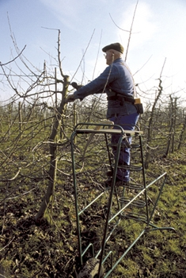 | السند رقم(2) أفراد عائلة النحل و دورها + نحلة تزور زهرة  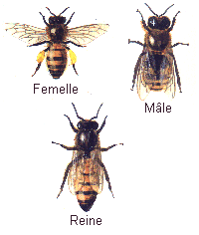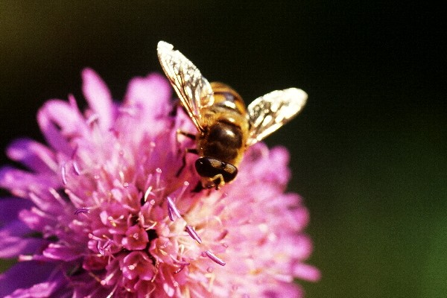 | السند رقم( 3) جدول مقارنة بين المزرعة الأولى و الثانية :
  المعطيات | المزرعة الأولى | المزرعة الثانية
  الأملاح المعدنية | + | -
  نوع التربة | غضارية | متوازنة
  الذبال | + | +
  عدد الخلايا | 0 | 16

اعتمادا على معلوماتك و السندات المرفقة :

- - قدم تفسيرا لأسباب ضعف المردود في المزرعة الثانية ؟

- قيم المشروع الذي استفاد منه الابن من الناحية الفلاحية ؟

شبكة التقويم

الأسئلة | مؤشرات الكفاءة | م1 | م2 | م3
س 1 | م1: يقدم تفسيرا لأسباب الضعف في المزرعة الثانية :  - نقص الأملاح المعدنية أو عدم توازنها  - طبيعة التربة  - توفر خلايا النحل لا تأثير له في مثل هذ=ه الحالات  م2: يوظف السند (1) و (3)  م3: توظيف خطوات منطقية لا تبرز تناقضا داخليا .
س2 | م1: يقوم بتقييم المشروع من الناحية الزراعية :  - يساهم في رفع الإنتاجية بالنسبة للنباتات التي تعتمد على الحشرات في نقل غبار الطلع ( التلقيح )  - يشترط تكثيف المحاصيل التي تستفيد منها الحشرات .  - النحل يقطع مسافات طويلة , يفضل نقله إلى المزرعة الثانية ... إلخ  م2: التوظيف الحسن السند رقم (1) و (2 )  القمح : لا يعتمد على النحل  الفول : لا يعتمد على النحل  الأشجار المثمرة ك ( يحدد منها من يعتمد على النحل و من لا يعتمد

الوضعية:الإدماجية ( رقم 13 ) السنة الثانية

** أثناء زيارتك لأحد المروج المحاذية للأحراش بغابة أحفير ( منطقة محمية بتلمسان )
سجلت و بتعجب غياب طائر الحسون ( Chardonneret ) الذي اشتهر بصوته الشجي
الذي يطرب الزائرين و أحباب الطبيعة . فتساءلت عن سبب اختفاءه خصوصا و نحن في أواخر فصل الربيع .
السندات :
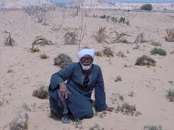  غزو النباتات الشوكية المنطقة | 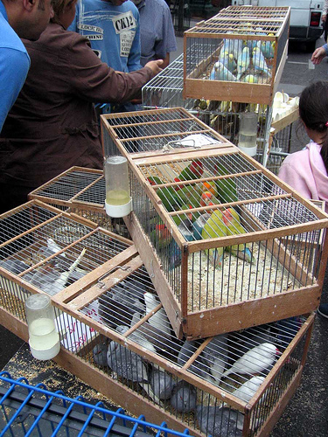  بائع يعرض طائر الحسون ( الذكر )في القفص بمبلغ 2005دج | 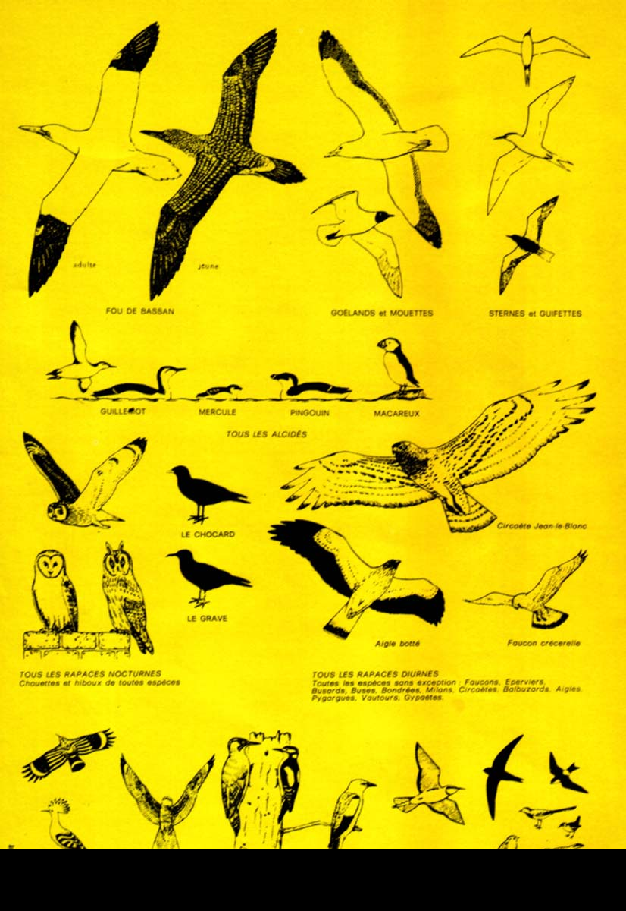  صورة جامعة صادرة عن مصلحة الغابات تحدد الطيور المحمية | 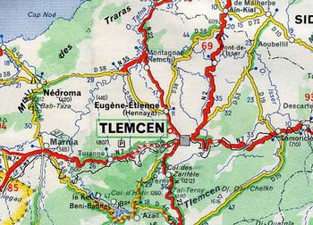  خريطة المناطق توضح المناطق التي انقرض منها الحيوان

& اعتمادا على السندات و معلوماتك الخاصة :
1-ضع فرضيات تبرز من خلالها غياب هذا الطائر عن المروج ؟
2- حدد عواقب هذه الظاهرة على الأوساط الحية ؟
3- هل يمكننا ما قامت به مصلحة الغابات من الاستماع بصوت هذا الطائر مستقبلا ؟ وضَح ؟

شبكة التقويم

الأسئلة | مؤشرات الكفاءة | م1 | م2 | م3
س 1 | م1 : يضع فرضيات وجيهة  الصيد ، الأمراض ، الغذاء ، الظروف المناخية  م2: التعبير بأسلوب استدلالي
س2 | م1 : بحدد العواقب على الأوساط .  - يكل حلقة في بعض السلاسل البرية ( ذكر أمثلة )  - يشكل حلقة في السلاسل المائية ( ذكر أمثلة )  - مثلا : تكاثر النباتات الشوكية على بقية النباتات بما تنتجه من بذور و احتلال الأوساط إلخ  م2: يوظف السند ( 1) مثلا  م3:ترابط الأفكار و التعبير بأسلوب علمي سليم ( انسجام الفقرة )
س3 | م1: يصدر حكما  - غير كاف : المشكل يهم الجميع  - لابد من التوعية ،و تشجيع الجمعيات الخضراء ، و .......  م2: توظيف الخريطة و مختلف السندات بالكيقية اللازمة  م3:إظهار نوع من الوعي ،و ‘صدار توجيهات – و .....  الإبداع = تنظيم الورقة و مختلف التعليمات

الوضعية:الإدماجية ( رقم 14 ) السنة الثانية

كان الأجداد و حسب ما وصلنا عن طريق الثقافة الشعبية – يحترمون الأراضي الزراعية التي يتعاملون معها ، معتقدين

ان بها سكانا نزهاء يقدمون خدمة للمجتمع البشري دون مقابل – إلا انه و بتطور هذه المجتمعات أصبح الإنسان عدوا

لنفسه دون أن يقدر عواقب سلوكاته.

السندات :

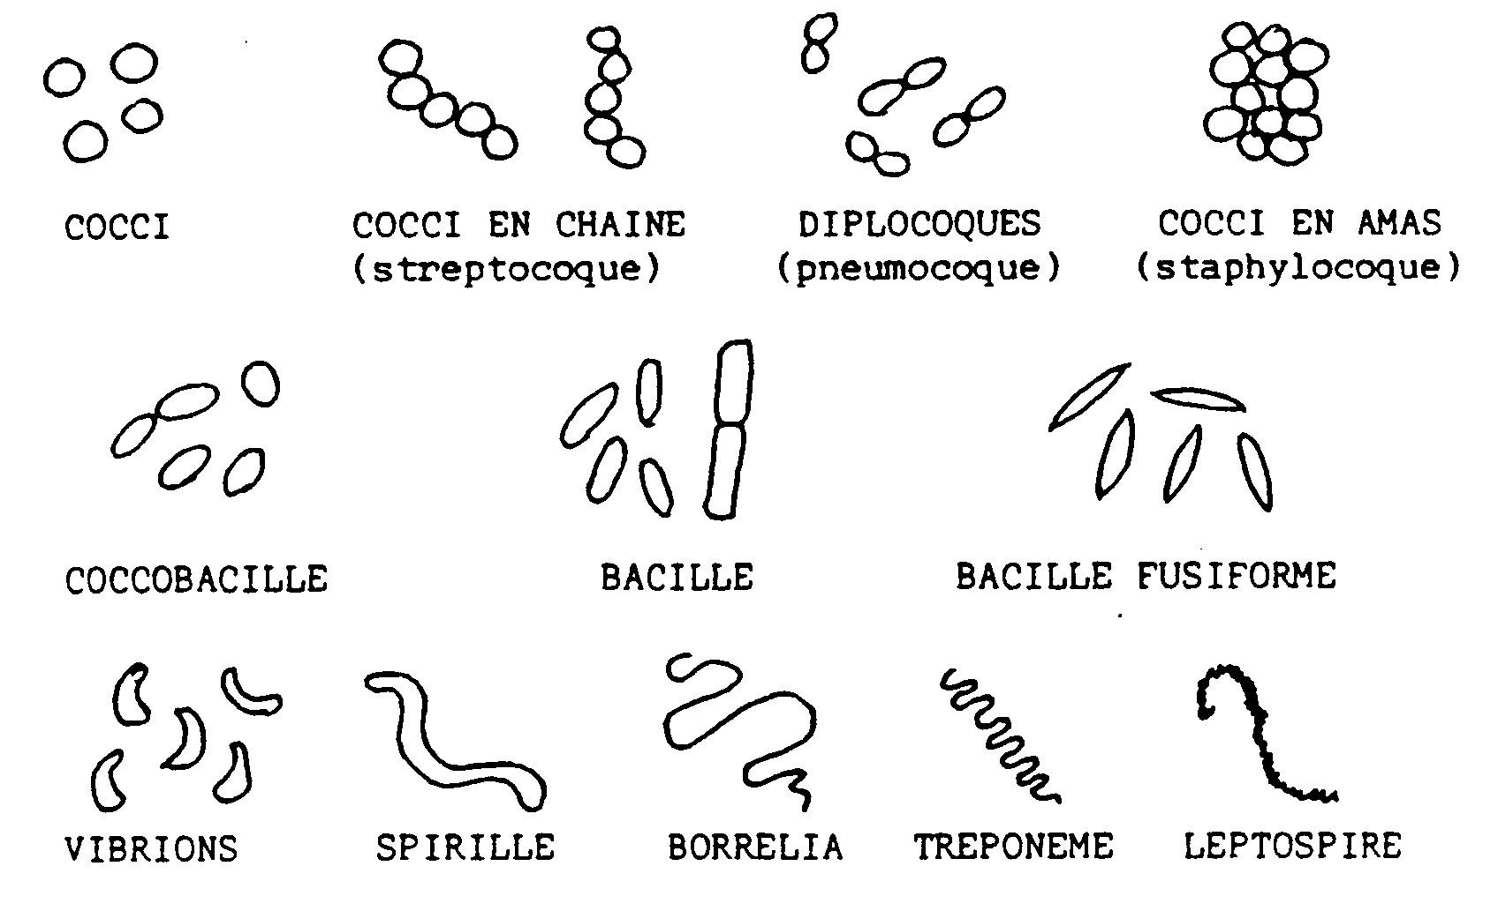  الفحص المجهري لتربة زراعية ( تظهر وجود الكائنات الحية باختلاف أنواعها | جدول عددي ( يظهر مقدار عدد الكائنات الترابية في 1 / هك | 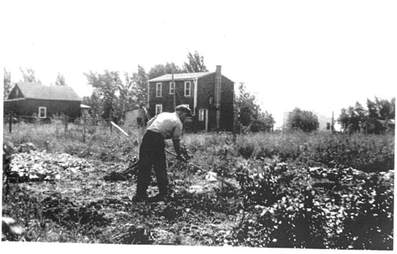  فلاح يستعمل الأسمدة بإفراط | 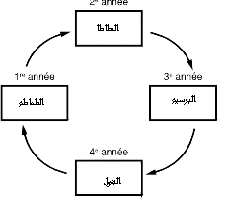  جدول لدورة زراعية رباعية
  طبيعة التربة | عدد الكائنات الحية / 1 هك من التربة
  التربة الرطبة | 12000
  التربة الجافة | 500

اعتمادا على السندات و معارفك :

- حدد الخدمات الجليلة التي يقدمها سكان التربة الزراعية للمجتمع البشري ؟

- اذكر بعض النشاطات البشرية التي تتعارض و نشاط سكان التربة الزراعية .

شبكة التقويم

الأسئلة | مؤشرات الكفاءة | م1 | م2 | م3
س 1 | م1 : يجدد الخدمات بطريقة وجيهة  - تحلل المواد العضوية و يعطي مثالا  - تهوية التربة ............  م2: يوظف السندات ( 1،2 )  م3: التعبير بأسلوب علمي بسيط
س2 | م1: يذكر بعض النشاطات السلبية  - النشاطات المؤدية إلى التلوث  - النشاطات التي تحدث خللا في التوازن البيئي  - النشاطات المؤدية إلى إفقار التربة من العناصر المعدنية أو .... أو ......  م2: يوظف السند رقم ( 3 ، 4)  م3: يظهر في نص علمي النشاطات السلبية بأسلوب استدلالي .

ما يمكن أن يوجد على ورقة المتعلم :

أولا: و تتمثل هذه الخدمات في :
- قدرة هذه الكائنات الحية في التعاون فيما بينها رغم اختلاف أنواعها و أشكالها قصد تحليل المواد العضوية بمراحل

- لهذه الكائنات وظائف أخرى : حيث تجعل من التربة مصنعا حيويا يؤثر حتى على خواص التربة

- عدد الكائنات الحية النافعة مؤشر صحي

الملاحظات :إشارات ضمنية لتوظيف السند (1) [ أنواع التعاون ]

إشارات ضمنية لتوظيف السند (2) كثرة الأنواع و الدورة الزراعية ............

ثانيا : يحدد النشاطات السلبية : عدم الالتزام بتطبيق التقنيات الزراعية

رمي المواد الملوثة في التربة ( قتل الكائنات و تغيير الخواص
إهمال التربة

الوضعية:الإدماجية ( رقم 15 ) السنة الثانية

* ما لفت انتباه أحمد و حيره عندما زار مزرعة جده المنهمك في قلب قطعة الأرض ذات الإنتاج الضعيف من البطاطا ،

تلك الطيور التي كانت تتابع الجرار و تنافسها على المجال المحروث من التربة

السندات :

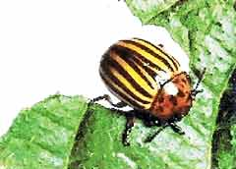  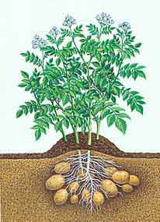  حقل لنبات البطاطا و عليه خنفساء البطاطا (أو خنفساء الدودة البيضاء) | 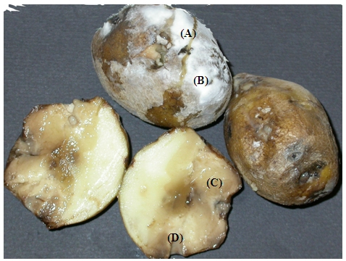  درنات بطاطا مقضومة عليها آثار القضم | 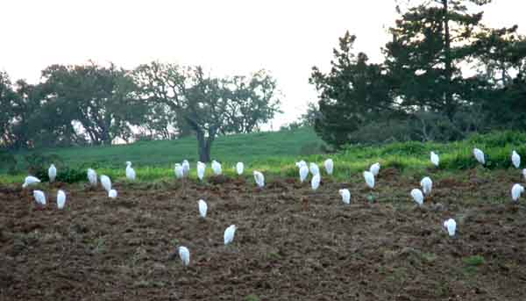  طيور تتابع الجرار من آكلة الحشرات  و الديدان | جدول يوضح [ الأعمال التي قام بها الفلاح أو نص علمي : من سقي و عزق و تسميد]
  الأعمال الزراعية
  * الحرث و التقليب
  *التفتيت و التسوية
  *التجزئة و التقسيم
  * الغرس أو البذر
  * السقي و العناية
  * الحماية و العلاج

اعتمادا على السندات و مكتسباتــك :

- حدد الأسباب التي جعلت هذه الطيور تتنافس على الجزء المحروث مباشرة ؟ سجل استنتاجا؟

- ما هي الإجراءات العملية الواجب اتخاذها قصد رفع الإنتاج مستقبلا ؟

أجوبة التلميذ:

أولا : الأسباب التي جعلت هذه الطيور تتنافس على الجزء المحروث : هو الظفر بكمية الحشرات و الديدان التي تدخل

ضمن تغذيتها ، و الدليل على ذلك السند رقم ( 3)

الاستنتاج : التربة وسط حي يحتوى على كائنات حية نافعة و ضارة . و هي التي كانت سببا في ضعف المنتوج ، لأنها

ألحقت أضرارا بالنبات المزروع

ثانيا : الإجراءات الواجب اتخاذها :

- تهيئة الأرض للزراعة و معالجتها من الأرض

- مراقبة المحصول و مقاومة الحشرات و .. ( استعمال المبيدات ،...)

شبكة التقويم
الأسئلة | مؤشرات الكفاءة | م1 | م2 | م3
س 1 | م1: يحدد أسبابا وجيهة  - العادة  - التنافس على الغذاء : لأنها من آكلة الحشرات – و الحشرات المستهدفة تقضي فترة من حياتها في التربة و تتغذى على النباتات ( الجذور و الجدامير  م2: يوظف السند (1) دورة حياة الخنفساء الموضحة  (2) درنات البطاطا المقضومة  (3) النظام الغذائي للطيور الموضحة  م3: يعبر بأسلوب علمي ، و يربط بين الأفكار ............
س2 | م1: الإجراءات المتخذة  - استشارة الخبير الزراعي  - تحديد السبب أولا ( و المتمثل في كثرة اليرقات الملتهمة للأعضاء النباتية )  ثانيا : التحضير الجيد للتربة ( وخصوصا الحرث في أوقات معينة )  - استعمال المبيدات و التوقف من زراعة العائل لفترة معينة .  م2: التوظيف العكسي للسند (2) نتوقف عن زرع البطاطا ........  م3: التعبير بأسلوب علمي و دقيق ( اتباع خطوات منطقية )

الوضعية:الإدماجية ( رقم 16 ) السنة الثانية
من بين الأسباب التي أصبحت تؤرق رؤساء بلديات المدن الكبيرة ، مشكلة تسيير النفايات الحضرية في المفرغات العمومية، و البحث عن الحل الايكولوجي الأنجع للتخلص منها رغم اختلاف أنواعها .
السندات :
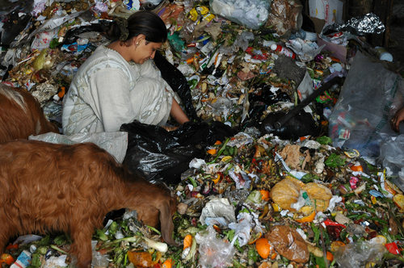  مفرغة عمومية أصبحت مرعى لبعض الحيوانات الأليفة .... | 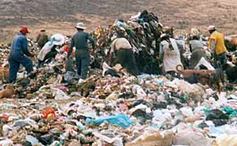  شباب يجمع مواد قصد بيعها  ( الاسترجاع ) و يسعل | جدول يبين فترة تحلل بعض المواد العضوية في التربة | جدول يظهر عددا نسبيا لبعض سكان التربة
  المادة | مدة تحللها
  قشور البطاطا – البطيخ | 3-6 أشهر
  أوراق الجرائد و المجلات | 3-12 شهرا
  البلاستيك بمختلف أنواعه | 450-1000 سنة
  الزجاج | لا يتحلل
  و هكذا....
  نوع الكائن الحي  ( مساحة مقدرة) | العدد
  ديدان الأرض | 103
  البكتيريا | 1000 مليون
  وحيدات الخلية الحيوانية | 500 مليون
  حشرات مختلفة | 500 مليون
  و هكذا...
- اعتمادا على معارفك و السندات :
أولا: ما هي الفرضيات التي تتبادر إلى ذهنك لو كنت رئيس بلدية قصد حل هذا المشكل الايكولوجي و الذي أصبح يشوه المنظر الطبيعي ؟
ثانيا : حدد عواقب هذه الظاهر في حالة عدم حلها ؟
إجابة المتعلم :
أولا :
- حرق المفرغات :و هذه ظاهرة سلبية ، تؤدي إلى التلوث الغازي ، و زيادة نسبة غاز الفحم في الجو ، و ما يترتب عنها من أضرار ( تنفسية مثلا للقاطنين ) قرب المفرغات
- ردم النفايات (إنشاء أحواض الردم ) المثال بلدية سطيف مثلا حيث تقوم الكائنات بتحليلها لكن البلاستيك يطرح مشكلة آخرى ...
- إنشاء مصنع الاسترجاع حيث يتم الفرز و التكرير ..... الخ ....و .و.و.و.......
ثانيا :
العواقب : تشوه المحيط ، كثرة الأمراض ، زحف المفرغة على حساب الأراضي المجاورة
انتشار العادات الغير محمودة العواقب
أنشء شبكة تقويمية و حاول إسقاطها على أجوبة المتعلمين

